Паттерны проектирования

Паттерн - узор (англ.). Смысл паттерна в программировании - некий "шаблон", "образец".

Паттерн описывает задачи, которые возникаютт в работе программиста раз за разом, чтобы не решать их каждый раз заново.
Паттерны ООП можно описывать при помощи UML
Книга "Банда четырёх" книга с 23 паттернами проектирования.

Паттерн проектирования - описание взаимодействия объектов и классов, адаптированных для решения общей задачи проектирования в конкретном контексте
Идиомы - паттерны, описывающие типичные решения на конкретноя языке программирования, в то время, как паттерны проектирования от языка не зависят

В общем случае паттерн содержит:
- Имя - уникальный идентификатор паттерна (может использоваться как ссылка на типичное решение)
- Задача - ситуация, в которой можно применять паттерны. При формулировке задачи, можно описать контекст, в котором паттерн возникает
- Решение задачи проектирования определяет общие функции каждого элемента дизайна. Рассматривается именно общая ситуация
- Результаты - следствия применения паттерна. В них описывается преимущества и недостатки паттерна, компромиссы и вариации

Антипаттерн - часто повторяемое плохое решение, которое не рекомендуется использовать.

Признаки плохого кода и дизайна:

- Дублирование кода
- Большие методы
- Большие классы (каждый класс должен выполнять строго одну жадачу небольшим количеством кода)
- Чрезмерная зависимость (зависимость одного класса от другого без возможности разделения)
- Нарушение приватности
- Нарушение завещания (когда новый класс делает что-то с базовым классом)
- Ленивый класс (который делает слишком мало)
- Чрезмерная сложность
- Длинные имена

Классификация паттернов
- Архитектурные
- Проектирования
- Анализа
- Тестирования
- Реализации

Паттерны проектирования делятся:
- Основные (фундаментальные) паттерны - наиболее важные паттерны
- Пораждающие - определяют способы создания объектов в системе
- Структурные - описывают сложные структуры
- Поведенческие - способы взаимодействия между объектами
- Паттерны параллельного программирования - координируют параллельные операции, решая проблемы борьбы за ресурсы и взаимоблокировок
- Паттерны MVC - описывает модель вид контроллер
- Паттерны корпоративных систем - решение для построения больших корпоративных систем

Среди 23 паттернов "Банды четырёх" описаны Пораждающие, Структурные и Поведенческие паттерны.

Пораждающие паттерны

Абстрагируют процесс инстанцирования (процесс создания экземпляра из класса). Они отвечают на вопрос кто и как создает объекты в системе.
1) Паттерн "Абстрактная фабрика" (abstract factory) также известен как Toolkit/Инструментарий
Цель: предоставляет интерфейс для создания семейства взаимосвязанных и взаимозависимых объектов, не идентифицируют конкретные классы
Используется когда:
- Система не должна зависеть от того как в ней создаются объекты
- Объекты в одном семействе используются вместе
- Система конфигурируется одним из семейств объектов
- Надо предоставить интерфейс библиотеки не раскрывая её реализации

Общая структура паттерна

Абстрактная фабриука которая предоставляет общий интерфейс для создания семейства продуктов
Конкретная фабрика которая реализует интерфейс Абстрактной фабрики и создает семейство конкретных продуктов
Абстрактный продкукт - предоставляет интерфейс продкукта ссылку на который врозврашщают методы фабрик
Конкретный продукт - реализкует тип продукта
Отношения:
Клиент видит интерфейс только абстрактных продуктов и абстрактных фабрик, хотя на самом деле он работает с конкретным продуктом.

Результаты:
Изоляция конкретных классов продуктов.
Упрощает замену семейств продуктов.
Шарантия сочетаемости продуктов.
Недостаток паттерна - трудность поддержки нового вида продукта. Необходимо изменить всю иерархию фабрик и весь код

2) Паттерн "Билдер" (Builder ) - строитель
Цель: отделяет процесс конструирования сложного объекта от его представления, так что в результате одного и того же процесса конструирования получаются разные представления. Клиент может создавать сложные обънекта не зная при этом о деталях конструирования.
Паттерн используют когда
-общий алгоирмт построения сложного объекта не лдоджен зависеть от специфики каждого шага и
- В результате одного и того же процесса надо получить разныые продукты

Причины возникновения:
Допустим есть контейнер для пр-ва автомобилей
Шаги построения авто:
1 Сборк акузова
2 Установка двигателя
3 Установка колес
4 Покраска
5 Подготовка салона

В Ооп описывается так:

Есть класс конвейер.
Метод Собрать исполняет процесс посредством выполнения этих шагов вне зависимости от технических деталей
Ответственность за реализацию шагов несет класс "Технология модели"
Применяя различные подклассы мы получаеи разные смодели автомобилей, то есть от него наследованы классы для каждого типа
Для пр-ва атомобиля надо задать конкретную технологию и вызвать метод Собрать
После завершения сборки автомобиль можно получить с помощью метода "Получить Результат"

Преимущество модели:
1) конкретная технологияя кронструирования - по общему шаблону
2) Общий алгоримт процесса не зависит от деталей конкретной технологии
3) Есть возможность реализовать под общий алгоритм большое кол-во технологий

Структура паттерна:
Builder / Строитель - обеспечивает интерфейс для пошагового конструирования сложного объекта
ConcreteBuilder / Конкретный строитель - реализует шаги построения сложного объекта. Создает результат построения и определяет доступ к этому результату
Director - распорядитель. Определяет общий алгоритм конструирования, используя для реализации шаги из Builder
Product - продукт. Сложный объект, полученный в результате конструирования.

Отношения между участниками
Клиент конфигурирует распорядителя.
Распорядитель вызывает методы строителя.
Конкретный строитель создает продукт и следит за его конструированием, предоставляет интерфейс для доступа к продукту

Результаты:
Есть возможность иизменять внутреннюю структуру объекторв или создать новые.
Разделение распорядителя и строителя повышает модульность ПО

Пошаговая построение продукта позволяет обеспечить более точный контроль над процессом создания. Большинство других паттернов в отличие от Builder создают его мгновенно.

3) Factory
фабрика/виртуальный конструктор

Цель паттерена
Предоставляет интерфейс для создания объектов, но оставляет за своими подклассами решение, какой объект надо создавать

Паттерн используют когда:
Класс не должен зависеть от конкретного типа создаваемого продукта
Классу не известен тип продукта, ккоторый емкуу нужен
Конкретные типы продуктов описаны в подклассах продукта

Паттерн включает:
Creator/ Создатель
FactoryMethod()
ConcreteCreator/Конкретный создатель
Реализует метод создания экземпляра продукта
Product/Абстрактный продукт
Предоставляет абстрактный интерфейс продукта через который с ним работает Creator.
ConcreteProduct Конкретный продукт
Реализует интерфейс прродукта.

Отношения между участниками:
Creator предоставляет абстрактный интерфейс FactoryMethod() для создания экземпляра продукта.
Creator возлагает ответственность за создание конкретных экземпляров на свои подклассы
Подклассы такие как ConcreteCreator() реализует этот метод, создавая экземпляры класса ConcreteProduct()

Результаты использования паттерна
Класс Создателя не зависит от конкретного типа создаваемых продуктов
За создание продукта отвечают подклассы
Позволяет объединить две параллельные иерархии создателей продуктов
Возможно определение реализации фабричного метода по умолчанию
Конкретный класс создаваемого продукта может передаваться как тип-параметр класса Создателя или его подклассов

4). Паттерн прототип Prototype
Цель паттерна:
Определяет виды, создаваемых объектов с помощью экземпляра прототипа и создает новые объекты путем копирования прототипа
Используется когда:
Клиентский код должен создавать объекты, ничего не зная об их классе.
Классы создаваемых объектов определчются динамически во время выполнения.
Экземпляры класса не могут пребывать в большом количестве состояний, поэтому может оказаться удобнее создать несколько прототипов и клонировать их вместо прямого создания экземпляра класса
Prototype - определяет интерфейс для клонирования самого себя (в С# есть встроенный интерфейс IClonable)
ConcretePrototype - конкретный прототип реализует операции клонирования самого себя
Client - клиент. Создает новые объекты, запрашивая у прототипов операцию клонирования самого себя.
Отношения между участниками:
Клиентский код обращается к прототипу с просьбой создать копию самого себя
Результаты:
Добавление удаления новых типов продуктов во время выполнения
Определение новых типов продукта без необходимости наследования
Использование диспетчера прототипов
Отсутствие параметров в методе Clone() обеспечивает максимально общий интерфейс

5) Singleton (одиночка)
Цель паттерна
Гарантирует что у класса только один экземпляр и единая точка доступа к этому экземпляру
Используется когда
Должен быть только один экземпляр заданного класса, доступный всему коду:
1. Создать экземпляр класса может только сам класс
2.Доступ к экземпляру может предоставить только этот класс
3.Предусмотреть возможность модификации поведения экземпляра через наследование, чтобы при подмене его, использующие его классы не требовали модификаций
В синглтоне всего один класс! ЭТО САМ СИНГЛТОН
static - важное ключевое слово для Singleton (не загружается и не выгружается в память на всем времени жизни программы, он один и существует постоянно всегда)
Например Очки в игре (их все модифицируют, они нужны нескольким группам объектов)
Результат использования паттерна
Контроль над доступом клиента к экземпляру.
Экземпляр класса имеет больше возможностей, чем обычная глобальная переменная.
Поведение можно уточнять через наследование
Модификации кода Instance() можно создавать более одного экземпляра
Использование глобальных интерфейсов и одиночек может привести к появлению "лгущих " интерфейсов, т.е. не показывающих явно зависимость от каких-то других интерфейсов. Поэтому Singleton считается антипаттерном и ими лучше не пользоваться по возможности.
При использовании в параллельных многопоточных системах, надо помнить что два потока могут получить доступ одновременно, поэтому нужно создавать критические секции вокруг одиночек

Структурные паттерны

Идентификация данных - Организовывать атомарные величины в некие структурированные объекты.

1) Adapter
Базовые понятия
Клиент - класс который использует другой класс, который называется адаптируемый adaptee
Адаптер - класс, который приводит интерфейс адаптируемого класса к интерфейсу, требуемому клиентом
Причины
Бывает ситуациииспользования класса в неспицифичной среде (например не можем переписать чужой класс). Например для вывода графической информации об устройствах.
Если нет возможности или желания перегружать существующий класс, можно использовать некий класс-посредник для приведения к необходимому типу.
Структура паттерна:

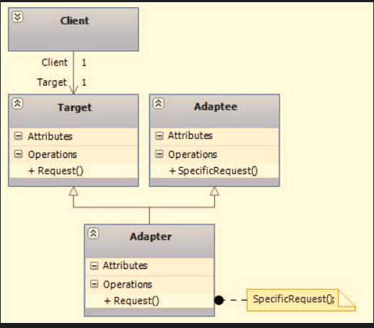

Client - класс который ожидает стандартный интерфейс описанный классом Target
Target - класс у которого есть интерфейс ожидаемый клиентом
Adaptee - класс который нужен клиенту, но его интерфейс отличается от Target
Adapter - класс который приводит интерфейс класса Adaptee к интерфейсу класса Target

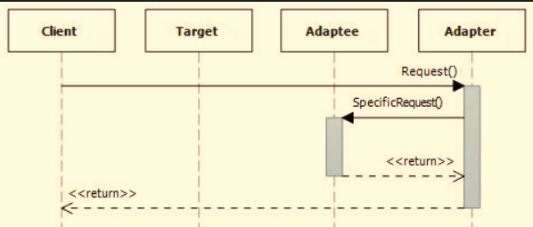

Вместо наследования можно поместить Adaptee внутрь Adapter и вызывать метод из экземпляра, который хранится в атрибуте (например язык Python)
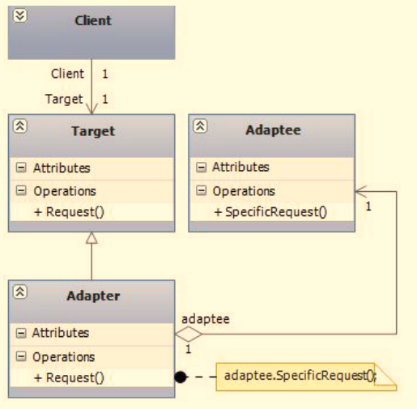
Результат:
Основной положительный результат состоит в том, что мы можем гибко привести интерфейс к ожидаемому без изменения структуры самого класса
Это повышает повторное использование кода

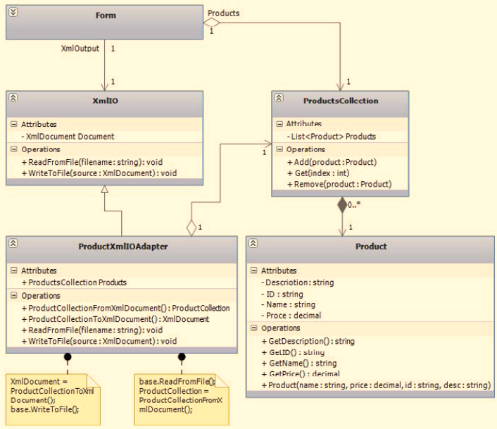

2) Мост (Bridge )
Цель
Состоит в отделении абстракции от реализации
Причины возникновения
У реализации абстрактных классов есть слабые стороны:
- подход не всегда достаточно гибкий
- прямое наследование от абстракции связывает её с реализацией
Мост предполагает помещение интерфейса и его реализации в разные иерархии, что позволяет использовать их независимо
Структура:
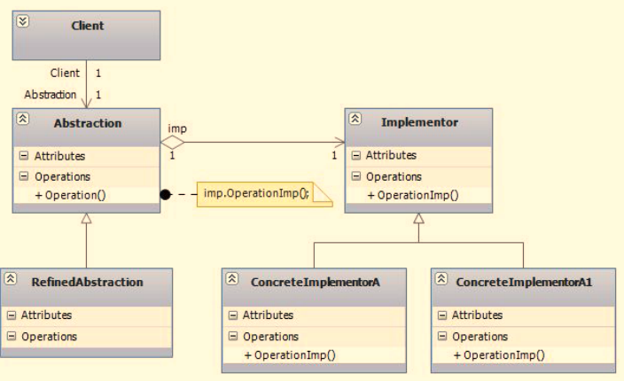
Abstraction / Абстракция - определяет интерфейс абстракции и содержит объект исполнителя, который определяет интерфейс реализации.
Implementator / Исполнитель - определяет интерфейс классов реализации, не обязан соответствовать интерфейсу абстракции
RefinedAbstraction / Уточненная абстракция - расширяет интерфейс, опредделенной абстракцией
ConcreteImplementator / Конкретный исполнитель - реализует интерфейс исполнителя

Результат:
Отделение абстракции от реализации, делает код более гибким
Код становится более расширяемым, т.к. абстракции и реализации находятся в разных иерархиях

ПРИМЕР МОСТА:
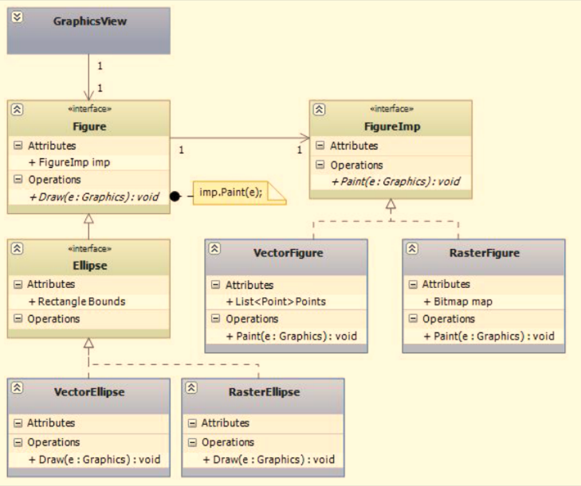

3) Composite (компоновщик)
Цель
Позволяет представить объекты в виде дерева в связи: часть-целое
Причины:
Структуры дерева являются очень распространенными и часто используются дл\я организации данных, имеющих регулярную структуру
Часть-целое - это иерархическая структура, которая предполагает, что элементом композиции данных может быть не только элементарный элемент, но и сама композиция
Паттерн компоновщик предлагает рекурсивную структуру, которая не принимает решения о том как обрабатывать отдельные элементы общей совокупности данных

Структура:
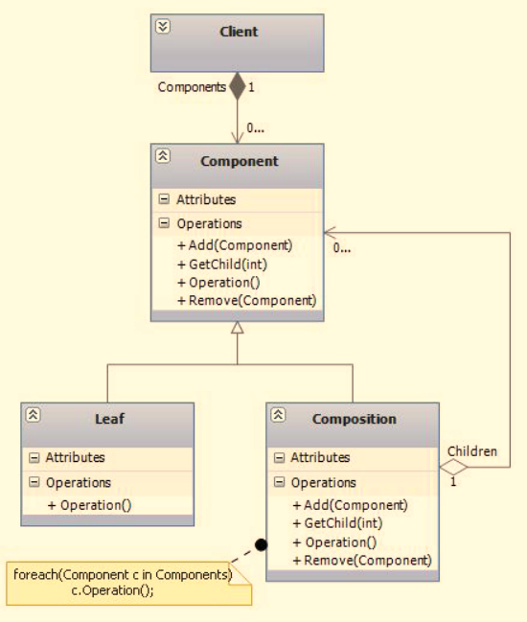
Component - описывает интерфейс объектов и их композиций. Реализует базовое поведение, общее для для объектов и для их композиций.
Leaf (Лист ) - отдельный элемент композиции, описывает поведение атомарных элементов структуры
Composition (композиция) определяет поведение для компонент, у которых есть дочерние структуры. Инкапсулирует дочерние структуры и реализует доступ к ним
Client - это класс, который управляет элементами композиции.

Результаты:
- упрощает организацию элементов в виде вложенных в структуру данных и устраняет избыточность кода.. Также упрощает клиентский объект, т.к. он обрабатывает композиции и элементарные объекты одинаково.
Также упрощает процесс добавления новых компонентов

4) Decorator (Декоратор )
Цель
Реализовать возмождность динамического добавления функционала объекту, а так же распределить ответственночсть за выполнение отдельных функций между отдельными классами
Альтернатива наследованию

Причины
Принцип единичной ответственности требует, чтобы класс был проще к разработке и не имел доступа к тем операциям, заа которые не отвечает
Один из методов это обеспечить - это наследование
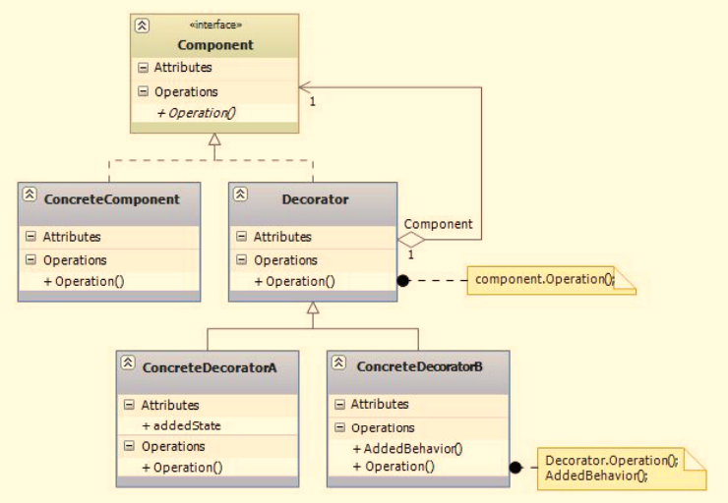

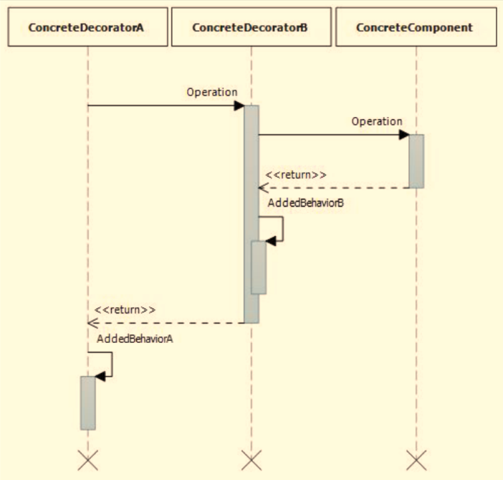
Структура
Component - абстракция некоего элемента, для которого будут определены декорации
ConcreteComponent - реализация компонента
Decorator - наследует и агрегирует компонент. Переопределяет реализацию операции так, чтобы выполнить функцию, инкапсулированную в компоненте и добавить новый функционал

Результаты
Позволяет более гибко распределять обязанности по выполнению некоей сложной задачи между классами
Предотвращает перенасыщение иерархии классов, поскольку ускоряет необходимость создавать классы, которые имели бы функционал во всех необходимых комбинациях
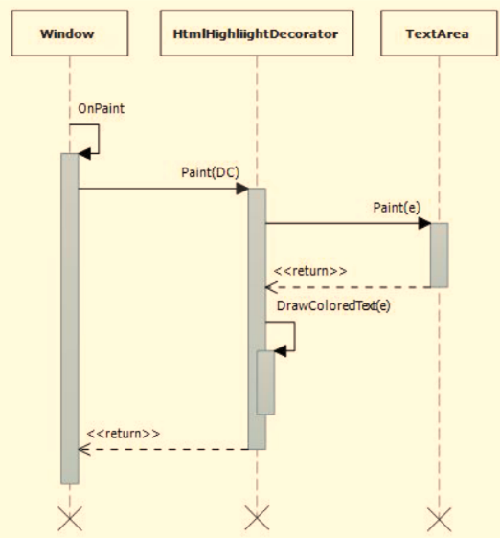
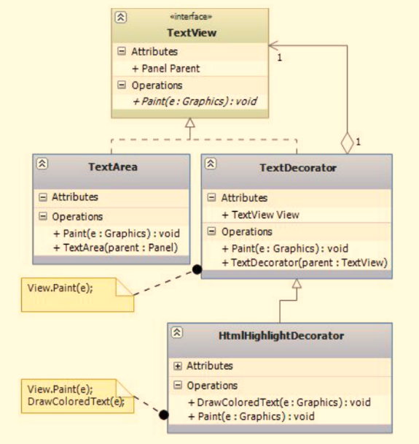
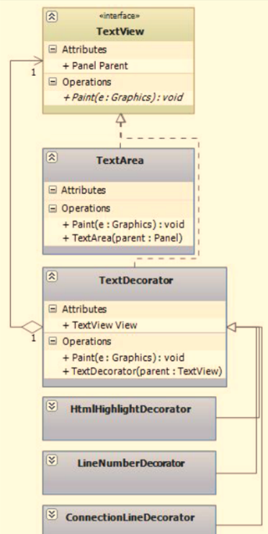

5) Facade Фасад
Цель
Предназначен для скрытия содержимого и разделения логических частей на независимые подсистемы (пример структуры - ресторан или кафе)
Система, которая состоит из минимально зависимых подсистем
